

Nařízení města Fulneku č. 1/2020,
kterým se vydává tržní řád města Fulneku
Rada města Fulneku na základě zmocnění v § 18 zákona č. 455/1991 Sb., o živnostenském
podnikání (živnostenský zákon), ve znění pozdějších předpisů, a v souladu s § 11 odst. 1 a
§ 102 odst 2 písm. d) zákona č. 128/2000 Sb., o obcích (obecní zřízení) ve znění pozdějších
předpisů, vydává usnesením č. 963/38/20 ze dne 25.05.2020 toto nařízení.

Obsah

Strana
ČI. 1 Úvodní ustanovení 2
ČI. 2 Vymezení pojmů 2
ČI. 3 Místa pro nabídku, prodej zboží a poskytování služeb 3
ČI. 4 Doba prodeje zboží a poskytování služeb na tržištích 3
ČI. 5 Pravidla pro zajištění provozu tržišť 4
ČI. 6 Prodej mimo provozovnu, na který se nařízení nevztahuje 4
ČI. 7 Zakázané druhy prodej zboží a poskytování služeb 4
ČI. 8 Kontrola a sankce 4
ČI. 9 Závěrečná ustanovení 5
Příloha č. 1 Grafické zobrazení 6

Článek 1
Úvodní ustanovení
Účelem tohoto nařízení je stanovení podmínek pro nabídku a prodej zboží a poskytování služeb mimo provozovnu určenou к tomuto účelu kolaudačním rozhodnutím podle stavebního zákona (dále jen „prodej mimo provozovnu“).

Článek 2
Vymezení pojmů

- Pro účely tohoto nařízení se rozumí
- tržištěm - vymezený prostor umožňující celoroční prodej nebo poskytování služeb na jednotlivých prodejních místech, pronajatých к tomuto účelu fyzickým nebo právnickým osobám nebo provozovaných vlastníkem. Prodej zboží a poskytování služeb je prováděn za použití prodejních zařízení,
- prodejním místem - místo, na kterém se uskutečňuje prodej zboží nebo poskytování služeb jedním prodejcem na prodejním zařízení,
- prodejním zařízením - jakékoliv zařízení (např. Stánek, který není stavbou podle stavebního zákona, přenosný Stánek, stůl, pult, vozík, stojan, tyč) sloužící к prodeji nebo poskytování služeb, jehož umístěním dochází к záboru prostranství nebo prostoru nad ním. Prodejním zařízením je rovněž automobil, přívěs nebo jiné silniční vozidlo sloužící к prodeji nebo poskytování služeb. Prodejním zařízením nejsou běžné reklamní tabule umístěné bez současného vystavení nabízeného zboží. Prodejním zařízením, nejsou rovněž zavazadla, z nichž je zboží prodáváno,
- pojízdným prodejem - prodej a poskytování služeb uskutečňovaný z pojízdných prodejních zařízení, zejména z ložné plochy automobilu, mimo prodejní místo. Pojízdným prodejem není provozování taxislužby a dopravy,
- podomním prodejem - nabídka prodeje zboží nebo nabídka poskytování služeb, kdy je bez předchozí objednávky nabízen prodej zboží nebo nabízeno poskytování služeb osobami potencionálním uživatelům, zejména obcházením bytů, domů, sídel právnických osob a jiných prostor,
- pochůzkovým prodejem - nabídka prodeje zboží nebo nabídka poskytování služeb, u kterého nedochází к umístění prodejního zařízení nebo zboží, je provozován formou pochůzky, při níž je potencionální uživatel zboží nebo služeb vyhledáván prodejcem z okruhu osob nacházejících se na veřejném prostranství. Není rozhodující, zda se prodejce přemisťuje nebo zdržuje na místě.

Článek 3
Místa pro nabídku, prodej zboží a poskytování služeb
- Na území města je možno provozovat prodej mimo provozovnu jen na těchto místech (dále jen „tržiště“):
- část pozemku parc. č. 89 v katastrálním území Fulnek, ostatní plocha - náměstí Komenského,
- pozemek parc. č. 107 v katastrálním území Fulnek, ostatní plocha - zpevněná plocha „tržnice“,
- část pozemku parc. č. 755/11 v katastrálním území Fulnek, ostatní plocha - parkoviště u obchodního domu Penny Market,
- část pozemku parc. č. 894/1 v katastrálním území Děrné, ostatní plocha - prostranství před prodejnou Jednota,
- část pozemku parc. č. 441/1 v katastrálním území Dolejší Kunčice, ostatní plocha - hřiště,
- část pozemku parc. č. 527/2 v katastrálním území Jerlochovice, zastavěná plocha a nádvoří - parkoviště u prodejny Hruška,
- část pozemku parc. č. 517/1 v katastrálním území Jílovec, ostatní plocha - prostranství před budovou osadního výboru,
- část pozemku parc. č. 3116/1 v katastrálním území Lukavec u Bílovce, ostatní plocha - prostranství před budovou hasičské zbrojnice,
- část pozemku parc. č. 415/1 v katastrálním území PohoříIky u Kujav, ostatní plocha - parkoviště u restaurace „Autoboar“,
- část pozemku parc. č. 435 a 436 v katastrálním území Stachovice, ostatní plocha - parkoviště,
- část pozemku parc. č. 14/1 v katastrálním území Moravské Vlkovice, ostatní plocha - prostranství vedle váhy.
- Grafické zobrazení míst uvedených v odstavci (1) je v příloze č. 1, která je nedílnou součástí tohoto nařízení.

Článek 4

Doba prodeje zboží a poskytování služeb na tržištích
- Provozní doba městských tržišť je stanovena takto: pondělí až sobota od 7.00 hod. do 18.00 hod.
- Mimo provozní dobu je prodej na tržištích zakázán.

Článek 5

Pravidla pro zajištění provozu tržišť
- Na tržišti lze umístit jen prodejní zařízení.
- Provozovatel tržišť je povinen:
- zveřejnit tržní řád,
- tržiště provozovat v souladu s tímto tržním řádem,
- zajistit provádění pravidelného úklidu tržišť,
- zajistit dostatečný počet odpadních nádob a jejich pravidelný vývoz.
- Prodejce zboží nebo poskytovatel služeb je povinen:
- prodejní místa provozovat v souladu s tržním řádem,
- udržovat prodejní místo a jeho okolí čisté průběžným úklidem a zabezpečit, aby při prodeji zboží nedošlo к ohrožení bezpečnosti osob a majetku,
- průběžně odstraňovat odpad i obaly ze zboží na určené místo,
- к prodeji a poskytování služeb užívat jen místa к tomu určená,
- parkovat motorová vozidla, přívěsy, jimiž bylo dopravováno zboží na místo prodeje na místech tomuto účelu určených,
- po ukončení prodeje zanechat prodejní místo řádně uklizené.
- Na tržišti je zakázáno odhazovat odpadky a odpad mimo nádoby к tomu určené.

Článek 6

Prodej mimo provozovnu, na který se nařízení nevztahuje
Toto nařízení se nevztahuje:
- na prodej mimo provozovnu při slavnostech, kulturních, sportovních nebo jiných společenských akcích pořádaných městem Fulnek, jím založenými příspěvkovými organizacemi nebo osadními výbory místních částí,
- na ohlášené veřejné sbírky.

Článek 7

Zakázané druhy prodeje zboží a poskytování služeb
- Zakazuje se podomní a pochůzkový prodej.
- Zákaz podomního prodeje se vztahuje na území města Fulnek a na území všech jeho místních částí.
- Zákaz pochůzkového prodeje se vztahuje na veřejná prostranství na území města Fulnek a na veřejná prostranství na území všech jeho místních částí.
- Zákaz dle tohoto článku se vztahuje na všechny místní části města Fulneku, tedy: Děrné, Dolejší Kunčice, Jerlochovice, Jestřábí, Jílovec, Kostelec, Lukavec, Pohořílky, Stachovice, Vlkovice.

Článek 8
Kontrola a sankce
- Kontrolu dodržování tohoto nařízení a ukládání sankcí provádí Městský úřad Fulnek, odbor vnitřních věcí, prostřednictvím svých pověřených pracovníků.
- Poruší-li právnická osoba nebo fyzická osoba, která je podnikatelem při podnikatelské činnosti povinnost stanovenou tímto nařízením, může jí být podle § 58 odst. 4 zákona č. 128/2000 Sb., o obcích (obecní zřízení), ve znění pozdějších předpisů, uložena pokuta až do výše 200.000 Kč.
- Poruší-li fyzická osoba povinnost stanovenou tímto nařízením, může jí být podle § 4 odst. 3 zákona č. 251/2016 Sb., o některých přestupcích, ve znění pozdějších předpisů uložena pokuta až do výše 100.000 Kč.

Článek 9
Závěrečná ustanoveni
- Poplatky za užívání tržiště jsou stanoveny v obecně závazné vyhlášce města Fulneku o místních poplatcích za užívání veřejného prostranství.
- Práva a povinnosti prodejců zboží a poskytovatelů služeb stanovená zvláštními právními předpisy nejsou tímto nařízením dotčena.
- Tímto nařízením se ruší nařízení města Fulnek č. 1/2013, tržní řád, ze dne 18.09.2013 vydané pod usnesením č. 1931/81/13.
- Toto nařízení nabývá účinnosti 15. dnem po vyhlášení.
…………………………….. ………………………………
Ing. Petr Ertelt Lucie Činčalová
starosta místostarostka

Příloha č. 1 k nařízení města Fulneku č. 01/2020, kterým se vydává tržní rád města Fulneku - grafické zobrazení
- část pozemku parc. č. 89 v katastrálním území Fulnek, ostatní plocha - náměstí Komenského

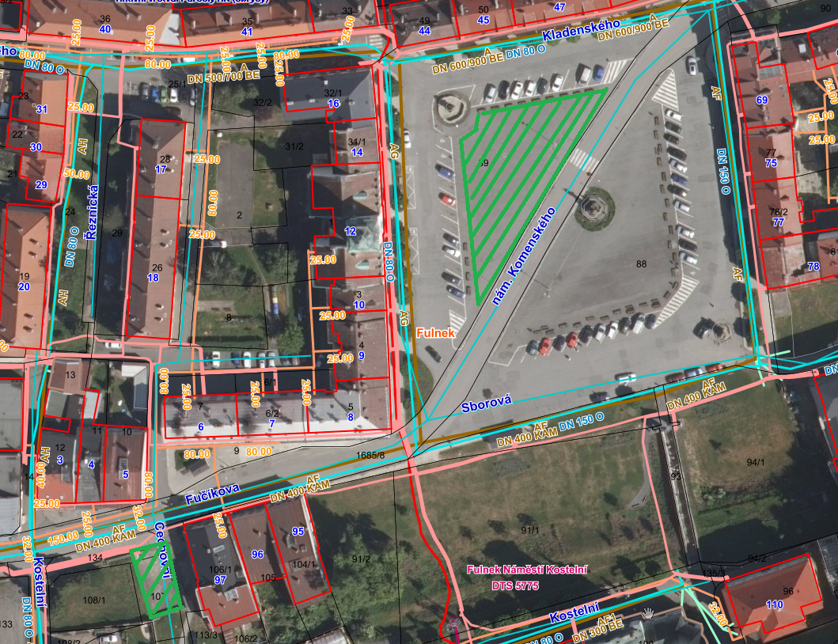
- pozemek parc. č. 107 v katastrálním území Fulnek, ostatní plocha - zpevněná plocha „tržnice“

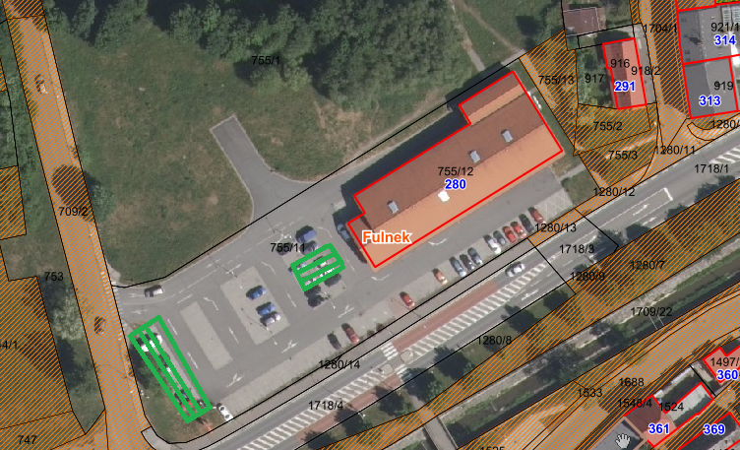
- část pozemku pare. č. 755/11 v katastrálním území Fulnek, ostatní plocha - parkoviště u obchodního domu Penny market
- část pozemku parc. č. 894/1 v katastrálním území Děrné, ostatní plocha – prostranství před prodejnou

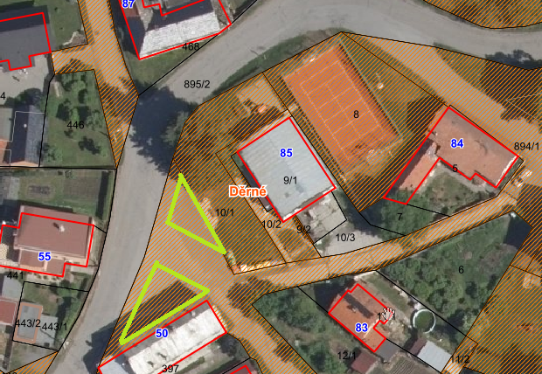

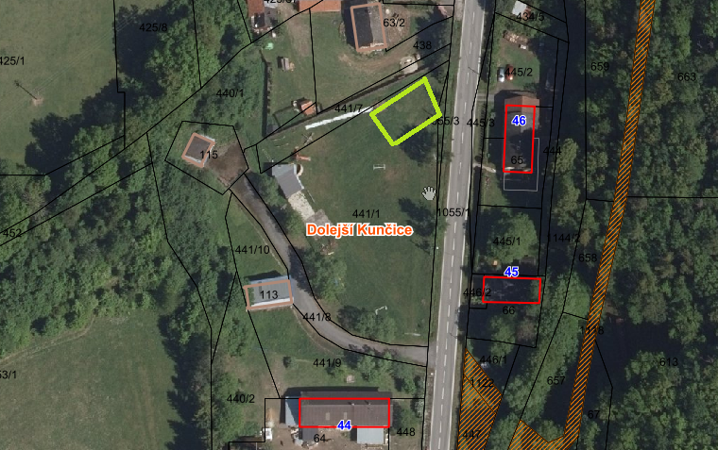
- část pozemku parc. č. 441/1 v katastrálním území Dolejší Kunčice, ostatní plocha – hřiště

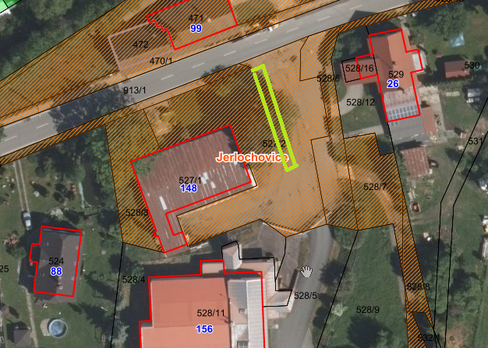
- část pozemku parc, č. 527/2 v katastrálním území Jerlochovice, zastavěná plocha a nádvoří - parkoviště u prodejny Hruška

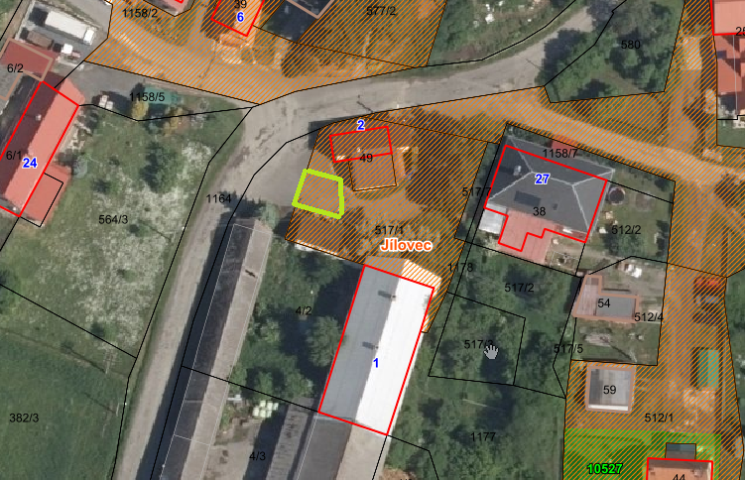
- část pozemku parc. č. 517/1 v katastrálním území Jílovec, ostatní plocha - prostranství před budovou osadního výboru

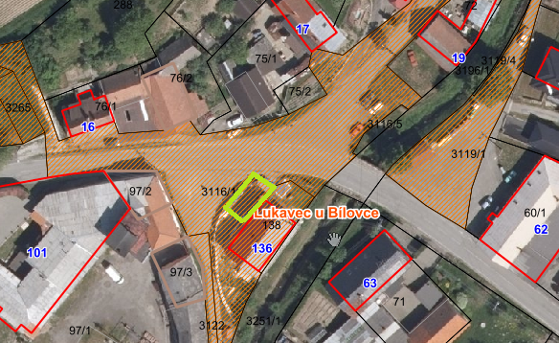
- část pozemku parc. č. 3116/1 v katastrálním území Lukavec u Bílovce, ostatní plocha - prostranství před budovou hasičské zbrojnice

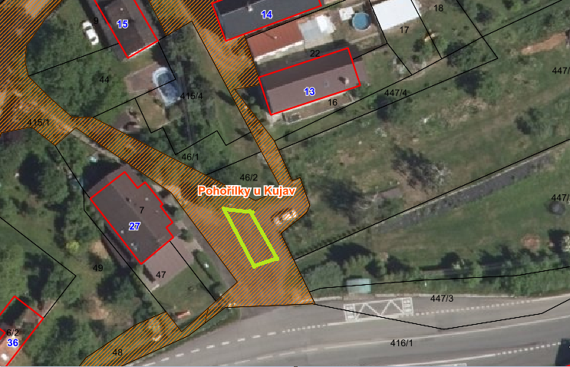
- část pozemku parc. č. 415/1 v katastrálním území Pohořílky u Kujav, ostatní plocha - parkoviště u restaurace „Autobar“

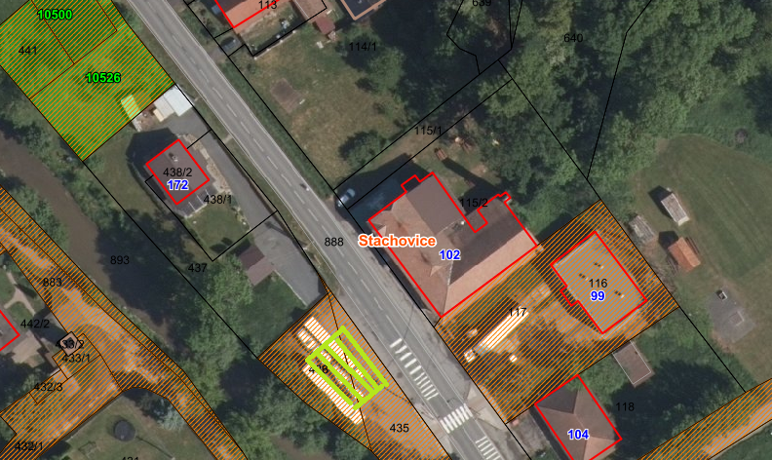
- část pozemků parc. č. 435 a 436 v katastrálním území Stachovice, ostatní plocha – parkoviště

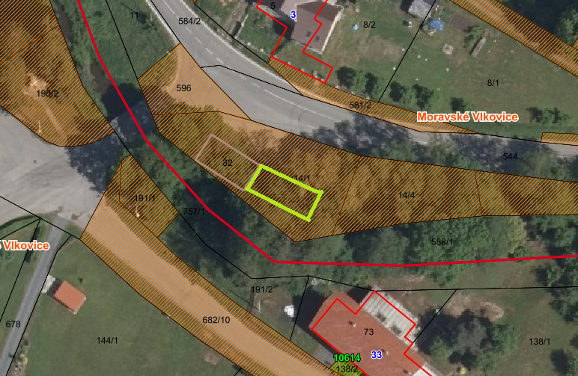
- část pozemku parc. č. 14/1 v katastrálním území Moravské Vlkovice, ostatní plocha - prostranství vedle váh

